**Стань заметнее на дороге!**

**Световозвращающие сигнальные элементы**

Световозвращающие материалы (СВМ), в виде элементов (светлячки / светляки, светилки, фликеры, фликерсмайлы, глимы, катафоты / уголковые отражатели, светоотражающие подвески) различной геометрической формы - узких лент, широких плёнок, стикеров-наклеек, кулонов, брелков или значков, которые отражают почти весь свет, падающий на них. Они приклеиваются, крепятся с помощью булавки, шнурка, карабина, на липучку или на резинку. Термонаклейки наносятся на ткань одежды с помощью утюга. Упругие скручивающиеся полоски и браслеты - накручиваются на руку, на ногу или на сумку. Использование фликеров - снижает риск ДТП, более чем на 80 процентов. Обратный луч направлен на источник освещения, например, на автомобиль с включёнными фарами.   
  
Новые правила дорожного движения (ПДД) предписывают пешеходам, находящимся на проезжей части или по обочинам дорог, в тёмное время суток, правильно обозначить себя световозвращающими (СВ) элементами безопасности. Невыполнение этого требования - может создать аварийную ситуацию на дороге. Вне населенных пунктов, за нарушение - штраф или предупреждение, а в городах и других населенных пунктах - данная норма останется рекомендательной. Данные изменения в ПДД - вступят в силу с 1 июля 2015 года.   
  
При изготовлении световозвращающих материалов, для получения эффекта обратного отражения - используются мелкие стеклянные шарики-микролинзы, сферические или плоско-призматические поверхности-рефлекторы. Угол освещения, при котором есть достаточное отражение от фликера, может быть, приблизительно, 40 градусов (обычные, имеют - от 20°, широкоугольные - не менее 50°). При боковом луче - яркого блика уже не будет, поэтому СВ-элементы должны быть распределёны равномерно вокруг торса человека.   
  
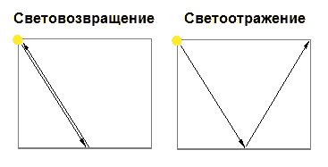  
Рис.1. Эффекты световозвращения и светоотражения.   
  
В луче автомобильных фар, пешеход, одетый в светоотражающую одежду, становится заметно видимым на достаточно большом расстоянии. "Светящийся человечек", носящий на себе фликеры, должен быть виден с дистанции 300-400 метров, в дальнем свете фар и 130-150 м. - в ближнем. Благодаря этому, обеспечивается возможность водителю - вовремя заметить человека, объект, и безаварийно затормозить. Высоким, считается удельный коэффициент световозвращения (силы отражённого света) - свыше 330 кд/лкм2 (кандела / (люкс на кв.метр).   
  
Используя светоотражающие элементы, их нужно закрепить на одежде, разместить на теле так, чтобы они отсвечивали, были хорошо видны со всех сторон.   
  
Норма площади СВМ, для подростковой одежды (без учёта аксессуаров) детей школьного возраста - около двух метров ленты, пятисантиметровой ширины или вставок, с той же суммарной площадью. Схема расположения фликеров, по ГОСТ Р 51835-2001 - показана на рисунках 2 и 3. Допускается использование блестящих сигнальных элементов в виде прерывистых полос, надписей и логотипов, шевронов, вырезанных из СВ-плёнки аппликаций произвольной формы, по собственному вкусу и по моде. Единичный сигнальный элемент верхней одежды, должен иметь площадь - не менее 25 квадратных сантиметров (иначе, он будет менее заметен на больших расстояниях).   
  
Фликеры могут располагаться, так же, на ранцах и сумках, рукавицах и обуви, на шарфах и головных уборах, в волосах и т.д. Светилки-отражатели в виде брелков и подвесок - достаются наружу из боковых карманов, на время нахождения на проезжей части, перехода через дорогу, и располагаются так, чтобы их хорошо видели водители проезжающих авто. Светоотражатели, расположенные повыше (на куртках и шапках) - будут намного заметнее, издалека и на неровной дороге, чем размещённые на обуви. Должно быть, как минимум, два фликера (например, на левой и на правой руке), чтобы их было видно шоферам с двух полос движения. Оптимальное количество - четыре широкие полосы, по стандартной схеме расположения, с правой и с левой стороны. Иначе, если пешеход сплошь обклеется и весь обвешается тучей мелких светилок, он может стать похожим на сверкающую новогоднюю ёлку.   
  
На одежде должны присутствовать и несъёмные, пришитые или приклеенные светоотражающие элементы, так как съёмные могут быть случайно забыты и потеряются.   
  
Клеящиеся СВ-ленты (лайт-скотч) необходимо наклеить на все поверхности экипировки и багажа, детских колясок и санок. Сильно выступающие части - окантовываются светляками по краям и периметру. Дополнительно, к ремню и рюкзаку, на замки и застёжки - навешиваются светоотражающие брелки-подвески на карабине. Велосипед (раму, руль, колёса и багажник), скейтборд и ролики - их тоже надо обклеить отражателями с четырех сторон. На спицы надеваются скручивающиеся фликеры. Велосипедист может одеть светоотражающий жилет, пояс и V-образные подтяжки.   
  
Всепогодными считаются качественные СВМ на хлопчатобумажной и полиэстерной основе - их эксплуатационные характеристики гораздо выше, чем у дешевого нейлона. Цветные материалы имеют намного меньший отражательный эффект, чем светло-серого, лимонного и белого цветов.   
  
Стандартная ширина световозвращающих лент, пригодных для самостоятельного оформления своих вещей, одежды - 12, 25 и 50 миллиметров. Производители светоотражающих элементов - предлагают обширный ассортимент продукции любых типоразмеров, цветовой гаммы, декора, дизайна, и в широком ценовом диапазоне, но чтобы их купить, придётся искать и спрашивать (если находиться не в Москве). Быстро и без проблем их можно найти только в Интернет-магазинах, где в каталогах есть фотографии наборов и подробные технические характеристики, куда можно позвонить, задать интересующие вопросы, проконсультироваться. Возможно, что в будущем, данный товар появится, в достаточных количествах, на торговых прилавках, в тех отделах, где продают ткани, швейные изделия, отделочные материалы и фурнитуру.   
  
По индивидуальному заказу, на светоизлучающие материалы возможно нанесение полноцветных брендированных изображений, светознаков различной тематики, корпоративной символики и т.д. Пошив может быть как по стандартному фасону, так и по фирменному стилу. Возможен выбор различной комплектации спецодежды - жилеты, костюмы, комбинезоны и т.д.   
  
Осуществление и реализация эффекта подсвечивания, независимого от внешних источников света, можно осуществить несколькими способами - с помощью флуоресцентной краски с люминофором, лампочек или светодиодов на батарейках (зимой, для этого, понадобятся специальные, [морозоустойчивые литиевые](http://www.kakras.ru/mobile/book/Batteries-and-Accumulators.html) или серебряно-цинковые элементы электропитания).   
  
На слабо освещённой улице - поможет и самодельный фликкер, из подручных материалов, например, белый лист обычной писчей или глянцевой бумаги, поднятый повыше (чтобы было видно с любой стороны), сумка поярче или цветастый целофановый пакет, посветлее. При наличии и возможности, на сигнальные поверхности, заранее наносится световозвращающая краска-спрей (из баллончиков), самоклеющаяся плёнка или производится печать люминесцентным красителем.   
  
В школах уже проводят классные часы, учителя и приглашённые сотрудники ГАИ - рассказывают о необходимости обеспечивать свою безопасность на проезжей части дорог с помощью световозвращающих сигнальных элементов. Сейчас, дети знают по этой теме, даже больше, чем их родители и большинство взрослых.   
  
  
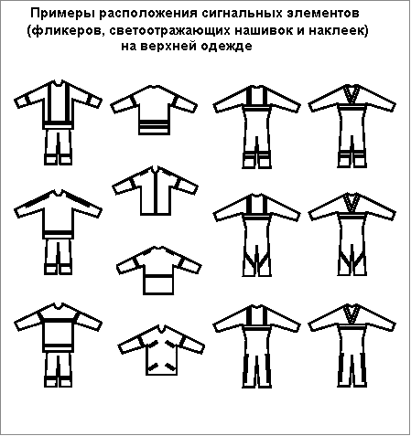  
Рис.2. Примеры расположения сигнальных элементов (фликеров,   
светоотражающих нашивок и наклеек / лайтскотча) на верхней одежде.   
  
  
  
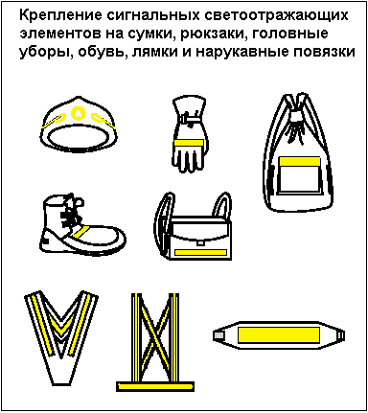  
Рис.3. Крепление сигнальных светоотражающих элементов на сумки, рюкзаки, головные уборы, обувь, лямки и нарукавные повязки.   
  
  
  
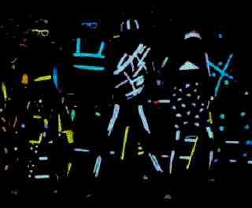  
  
Рис.4. Фликер-Арт / ФликАрт - направление моды и вид искусства,   
геометрически-световые композиции, статические и динамические.

**Безопасность на дороге**   
  
На проезжей части запрещено применять узконаправленные лазерные указки (особенно опасен для зрения - луч зелёного цвета) и чрезмерно мощные электрические фонари, которые могут временно ослепить и отвлечь водителя, за рулём движущегося автомобиля, или пешехода, переходящего через дорогу в этот момент.   
  
"За границей", в Европе и Америке, бытовые лазеры относятся к нелетальному оружию, если их выходная пиковая мощность превышает определённое значение (более 5 милливатт, то есть - выше первого класса лазербезопасности). Тамошние полицейские отбирают и конфискуют у местных "джедаев" их китайские мечи с кустарными гиперболоидами и реально судят, как взрослых.   
  
В нашей стране, начиная с 2011 года, после ряда случаев ослепления лазерными хулиганами пилотов летящих самолётов, в СМИ, по телевидению - неоднократно поднимался вопрос о существенном ограничении или полном запрете свободного ношения и использования лазерных указок. За хулиганские действия, представляющие угрозу безопасности транспортных средств (авто и авиа) и их пассажиров, по новому законопроекту, последует штраф или административный арест на срок до пятнадцати суток с конфискацией орудия совершения правонарушения. Если световое ослепление приведёт к аварии и человеческим жертвам, это повлечёт за собой уголовную ответственность и тюремный срок.   
  
Для защиты глаз от прямой атаки лазерными лучами и от бликов (отражений), потребуется одеть специальные защитные очки (стёкла-светофильтры подбираются под конкретные виды излучения - в зелёной, синей или красной части светового спектра). В качестве простейшего светозащитного приспособления - может использоваться налобная повязка, изготовленная из световозвращающего материала, в форме ленты.

**Основные нормативные документы и дополнительные материалы**

Качество световозвращающих материалов, производимых, реализуемых и используемых на территории России, должно соответствовать ГОСТ Р 12.4.219-99. На изделия требуется действующий сертификат соответствия.   
  
Выдержка из новых ПДД п.4.1 (изменения вступят в силу с 1 июля 2015 года):   
При движении по обочинам или краю проезжей части в темное время суток или в условиях недостаточной видимости, пешеходам рекомендуется, а вне населенных пунктов - пешеходы обязаны иметь при себе предметы со световозвращающими элементами и обеспечивать видимость этих предметов водителями транспортных средств.   
  
Предупреждение или наложение административного штрафа на родителей - за отсутствие световозвращающих элементов на верхней одежде их детей (не достигших 16-летнего возраста), либо на детской коляске.   
Читать подробнее (закон о фликерах): http://www.garant.ru/news/553868/   
  
Субъектами РФ, республиками и областями, за счет средств федерального бюджета для реализации мероприятий федеральной целевой программы «Повышение безопасности дорожного движения в 2013-2020 годах» - могут быть приобретены фликеры и специальные значки, отражающие свет в тёмное время суток, для их бесплатной раздачи учащимся младших классов общеобразовательных школ.   
Сайт ведомства: http://www.fcp-pbdd.ru   
  
Зарубежные и отечественные производители будут обязаны поставлять школьную форму, детскую и подростковую одежду только с использованием световозвращающих элементов.   
  
Руководители предприятий и организаций, чьи сотрудники могут, из-за графика или расположения места работы, идти по проезжей части дороги в темное время суток - должны принять меры к обеспечению своего персонала светоотражающими браслетами и спецодеждой.   
  
ГОСТ Р 51835-2001   
Название документа: Световозвращающие элементы детской и подростковой одежды. Общие технические требования.   
Ссылка: http://www.gosthelp.ru/gost/gost6504.html   
  
Ресурс СВ-материалов - ограничен, так как, в процессе эксплуатации, снижается прозрачность ламината плёнки и отражающая способность. Основные повреждающие факторы: неблагоприятные климатические условия, царапины, загрязнение пылью и грязью, выцветание от УФ (ультрафиолетового излучения) краски, механические повреждения. Срок службы: у недорогих изделий – около 5 лет, у дорогих, с ячеистой (сотовой / матричной) структурой - порядка 10лет. Световозвращающая ткань имеет ограничение по количеству стирок.   
  
Чтобы пешеход был заметен заранее, до его выхода на проезжую часть, нужна автономная подсветка, независимая от внешних источников света - светодиодная, неоновая (от батареек и аккумуляторов) или из люминесцентного материала.   
  
На автомобилях ставят световозвращающие катафоты (обычно, красного цвета) - специальные приспособления на багажник и задний бампер, на боковины и двери.   
  
Законодательство многих европейских стран (Франции, Италии, Норвегии, Испании, Австрии, Бельгии, Финляндии, Болгарии, Португалии, Сербии, Словакии и Словении требует, чтобы каждое транспортное средство, находящееся на дороге, было снабжено светоотражающим жилетом для использования в случае чрезвычайных ситуаций и при плохой видимости, когда водитель или пассажиры вынуждены будут выйти из автомобиля на проезжую часть.   
  
Световозвращающие материалы должны быть сертифицированы и соответствовать экологическим нормам (не радиоактивны, не токсичны, безопасны для человека). Стандартный ассортимент СВ-элементов: лента, тесьма и различные фликеры, исполненные в виде светоотражающих наклеек, значков и брелков. В магазине, СВ-ленту можно купить целым рулоном или заплатив только за погонный метр. С лета 2015 года, покупательский спрос на фликеры - увеличится, в связи с началом действия изменений (касательно применения световозвращающих сигнальных элементов) в новых правилах ПДД.   
  
Не только на людей, но и на домашних животных (особенно, на кошек и собак), перед выходом с ними на улицу, вечернее время, надо надевать свето-сигнальные элементы (отражатели света, светодиодные LED лампочки или электролюминисцентные ленты) - ярко светящиеся ошейники, подсвеченные накидки и комбинезоны. В зимний сезон, если мороз сильнее 20 градусов, для питания электрической LED-подсветки - придётся ставить холодоустойчивые литиевые или серебряно-цинковые батарейки (фирменные блоки питания, по экономичной схеме). При мигании, длительность работы - увеличивается, почти, вдвое, по сравнению с режимом постоянного свечения. Можно привязать к ошейнику маячок - "моргающий разноцветный светодиод" (в диод встроена микросхема генератора).   
  
Размеры светящихся светодиодных собачьих ошейников (длина):   
XS   31-34 сантиметров   
S   35-39 сантиметров   
M   40-45 см.  
L   47-53 см.  
XL   54-62 см.  
  
  
EN 471:2003 - европейский стандарт маркировки для светоотражающих материалов, подразумевает 3 класса защиты:  
Класс 1 (низкий уровень видимости), например, отражающие браслеты и брелоки.   
Класс 2 (средний) - жилеты со световозвращающими полосами.   
Класс 3 (высокий уровень видимости) - спецодежда с СВ-полосами вокруг тела, рук и на плечах.   
  
Видимость сверху, в темноте - может обеспечиваться эполетами на плечах, в виде зеркальных или фасетнозеркальных (множество плоских граней) полусфер, по краям которых располагаются, с частичным перекрытием, светоотражающие и световозвращающие ленты. Данная модель является перспективной, не только в качестве спецодежды для специальных служб (МЧС, пожарники), монтажников-высотников и строителей, но и в качестве повседневной одежды. Такой дизайн и применение СВ-материалов - сделают внешность любого человека заметнее и оригинальнее.   
  
Для передвижения ночью на велосипеде или пешком, по обочине дороги, нужно предусмотреть светоотражающие сигнальные элементы (фликеры), для их крепления к раме велика, к верхней одежде и снаряжению. По новым правилам дорожного движения, за отсутствие световозвращающих элементов у пешеходов, находящихся на проезжей части или по обочинам дорог, в тёмное время суток - инспектор ГАИ может оштрафовать нарушителя. Для обозначения себя в условиях недостаточной видимости, чтобы водители транспортных средств могли вовремя вас заметить - можно использовать маломощные фонарики, переключённые из режима постоянного свечения в прерывистый (мигающий) режим работы.   
  
Правильная, официально принятая терминология - "световозвращающие сигнальные элементы безопасности", но, в разговорной речи и во многих СМИ (в прессе, по радио и TV), часто употребляется название - "светоотражающий фликер". Катафоты - это жёсткие материалы и конструкции, обычно, с ячеистой структурой световозвращателя, выполненного в виде уголковых отражателей.